

Bekanntmachung

über die öffentliche Auslegung gemäß § 35 Abs. 6, § 13 Abs. 2 BauGB i. V. m. § 3 Abs. 2 BauGB
zur Aufstellung der Außenbereichssatzung Salzgattern

- Der Marktgemeinderat hat am 24.06.2010 beschlossen, für den Bereich Salzgattern eine Außenbereichssatzung aufzustellen. Der Antrag wurde von Herrn Christian Schmöller, Waldkirchen eingebracht.

- Die für die Bebauung vorgesehenen Bereiche sind in einem Lageplan dargestellt. Diese sind Bestandteil der Außenbereichssatzung.

- Der Satzungsentwurf liegt in der Zeit vom 11.02.2011 – 11.03.2011 im Rathaus Hutthurm, Zimmer 4, Herr Gastinger während der allgemeinen Dienststunden öffentlich aus. Während der Auslegungsfrist können Stellungnahmen (schriftlich oder zur Niederschrift) vorgebracht werden. Es wird darauf hingewiesen, dass nicht fristgerecht abgegebene Stellungnahmen bei der Beschlussfassung über den Plan unberücksichtigt bleiben können. Ebenso ist ein Antrag nach § 47 VwGO unzulässig, soweit mit ihm Einwendungen geltend gemacht werden, die vom Antragsteller im Rahmen der Auslegung nicht oder verspätet geltend gemacht wurden, aber hätten geltend gemacht werden können.

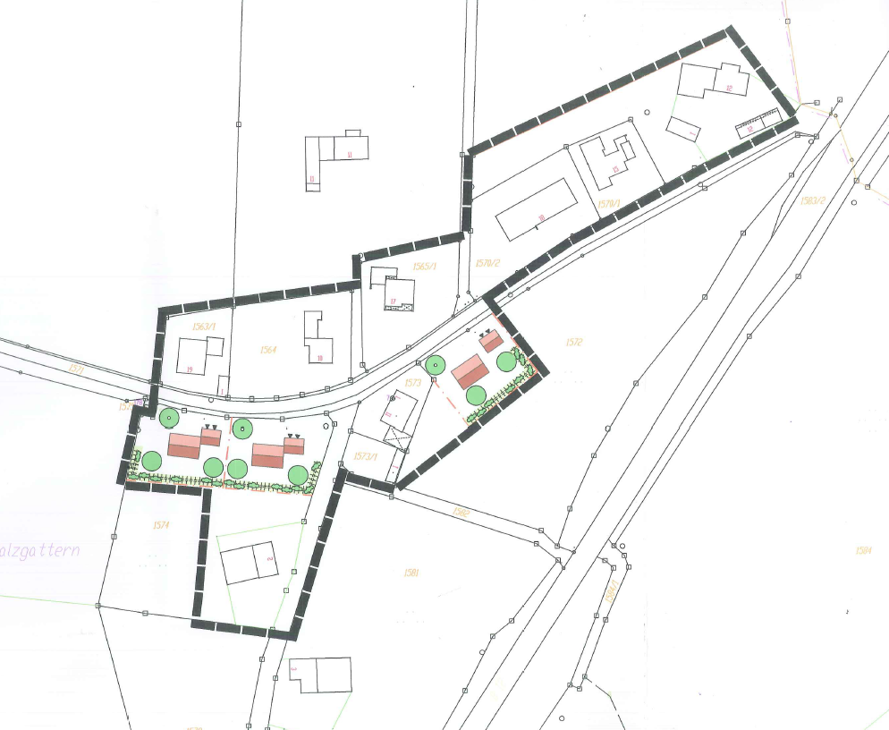

Hutthurm, 02.02.2011

Hermann Baumann
1. Bürgermeister

An der Amtstafel angeheftet: __________________

von der Amtstafel abgenommen: __________________

